**Хачатрян Кристине, КЭО 1 курс магистратура.**

**Задание 1.5 ИСР**

**Наименование частей работы**

1.5. Проектирование и разработка фрагмента электронного образовательного ресурса в среде дистанционного обучения для проведения занятия.

**Форма отчетности**

Фрагмент электронного образовательного ресурса (опубликовать в электронном портфолио, ссылка в отчете)

**Фрагмент занятия на платформе MOODLE по курсу «Информационные технологии в профессиональной деятельности» для педагогов, студентов, воспитателей ДОО.**

**Аннотация MOODLE:**

MOODLE – модульной объектно-ориентированной динамической среды обучения, относящейся к классу LMS – систем управления обучением. В связи с некоммерческим характером этой среды она приобрела огромную популярность в России, несмотря на довольно нерациональное внутреннее устройство и относительно низкую производительность, связанную с выбором интерпретирумого языка PHP для реализации серверной бизнес-логики. (Государев И.Б)

Интерактивные ресурсы LMS MOODLEвключают в себя такие элементы как интерактивные *задания, тест* и *лекция.*Перейдем к рассмотрению данных функций. Ресурс задания представляет возможность его создателям (преподавателям) поставить и реализовать задачи, требующие от обучающихся выполнения заданий онлайн (в любом формате).

Элемент *тест*разработан с целью создания тестовых заданий различных форм: на соответствие, определение истинности или ложности (верно/неверно), эссе и др. В представленном на рассмотрение интерактивном курсе данный элемент носит следующую форму: тестовые задания включают в себя 50 пунктов различных учебных заданий, с указанными выше в том числе. Доступ к данному тесту является закрытым вплоть до даты сдачи теста. Данный тест выполняется студентами во время аудиторного занятия в письменной форме. Материалы теста размещаются в формате pdf.

Интерактивное задание с ответом в виде файлов. данный̆ тип интерактивного задания имеет следующие возможности. Текст задания может включать в себя любой̆ гипертекст с мультимедиа элементами, различными ссылками на файлы, архивы и т. п.; решение задания принимается от обучающегося в форме файлов и гипертекстового комментария; настраиваемые сроки выполнения интерактивного задания; параметр включения/отключения запрета на выполнение задания и отправку его решения после истечения установленного срока выполнения; интерактивный̆ режим работы с заданием с дополнительными возможностями: обучающийся работает над заданием (прикрепляет / удаляет файлы, правит комментарий), преподаватель может отслеживать процесс, оставлять свой комментарий (не выставляя оценки).

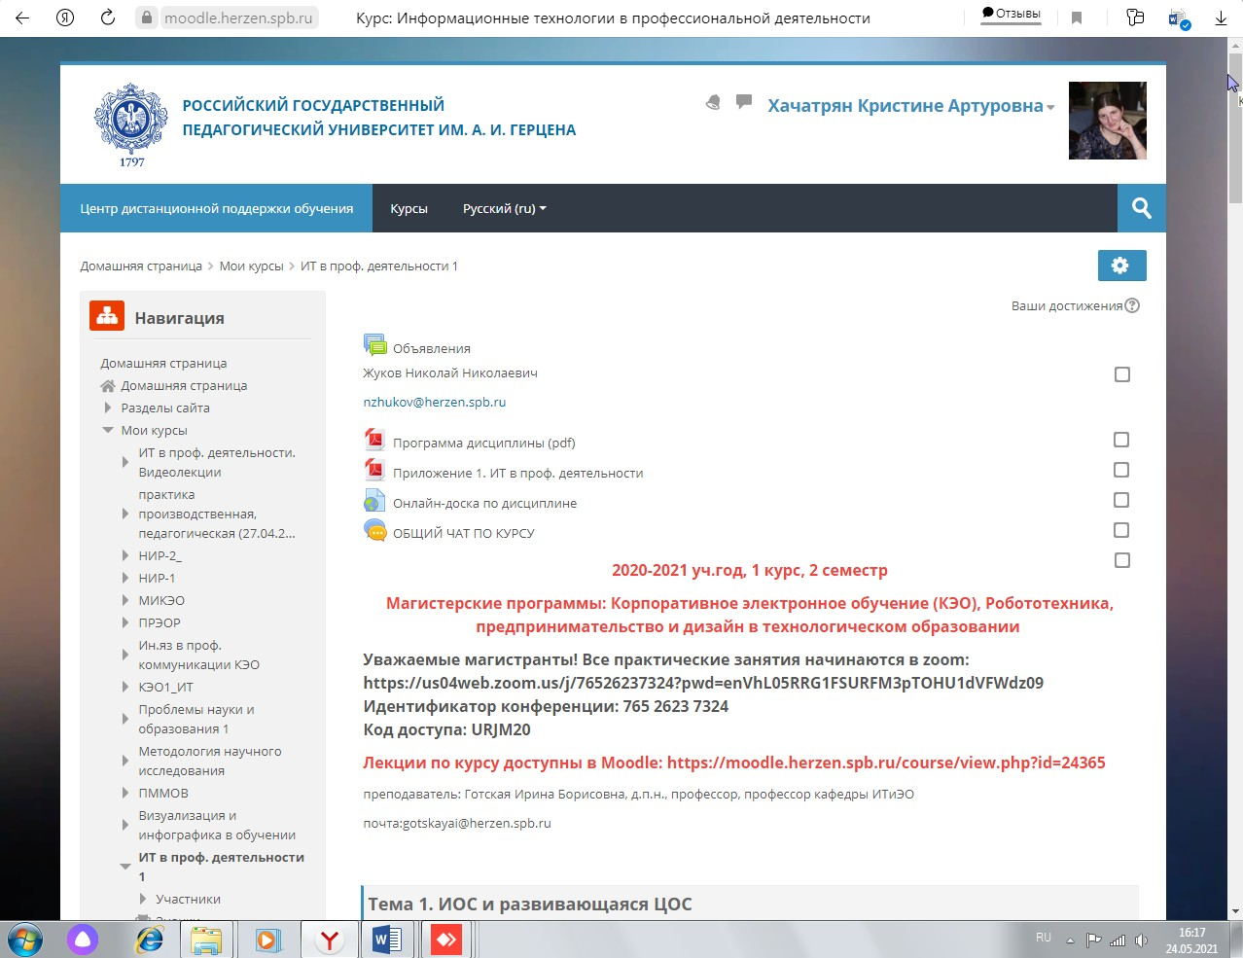

Платформа *MOODLE*обладает рядом средств коммуникации. Блок «Люди» включает в себя ссылку «Участники», при переходе на которую обучающиеся могут увидеть всех участников интерактивного курса и узнать их контактную информацию. Данный ресурс позволяет также обучающимся и коллегам-преподавателям связаться с сокурсниками и коллегами, отправить кому-либо из участников личное сообщение, изучить личный профиль, узнать, когда пользователи, зарегистрированные в данной системе, в последний раз посещали изучаемый интерактивный курс или находились на учебном сайте.

(Электронный режим доступа: <https://moodle.herzen.spb.ru/course/view.php?id=5331>

 Дата обращения 23.05.2021)

